**PRANEŠIMAS ŽINIASKLAIDAI**

**2021-08-13**

**Įvertinta branduolinės energetikos objektų veikla Lietuvoje**

Kaip ir kasmet, Radiacinės saugos centras (toliau – RSC) įvertino, kokią apšvitą patyrė Lietuvos gyventojai dėl branduolinės energetikos objektų (toliau – BEO) veiklos. Įvertinta radionuklidų, išmestų į aplinką iš Ignalinos atominės elektrinės (toliau – Ignalinos AE), sukelta gyventojų apšvita, taip pat galima gyventojų apšvita dėl Maišiagalos radioaktyviųjų atliekų saugykloje laikomų radioaktyviųjų atliekų.

2020 m. iš Ignalinos AE išmestų į aplinkos orą ir vandenį radionuklidų aktyvumai buvo tokie pat kaip ir ankstesniais metais, kaip parodyta paveiksle. Pastebėta, kad padidėjo tik radioaktyviosios anglies 14C išmetimai ir tai siejama su vykdytais aušinimo ir valymo sistemos strypų iškrovimo iš reaktoriaus aktyviosios zonos darbais. Įvertinus apšvitą nustatyta, kad reprezentanto (gyventojo, kuris patiria didžiausią įmanomą apšvitą) patirta apšvita sudarė tik kelis procentus nuo gyventojams apribotosios apšvitos dozės, reglamentuotos Lietuvos Respublikos teisės aktais, kuri lygi 0,2 mSv per metus. Palyginus su apšvita, kurią gyventojas per metus patiria iš visų gamtinių ir dirbtinių jonizuojančiosios spinduliuotės šaltinių (3,2 mSv), BEO nulemta apšvita yra nedidelė visos šios apšvitos dalis (sudaro 0,2 proc.).

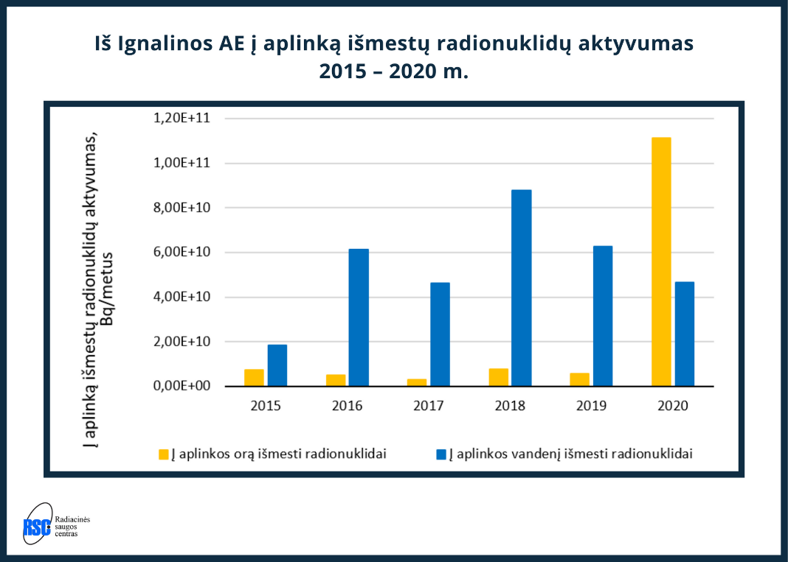

Vykdant uždarytosios Maišiagalos radioaktyviųjų atliekų saugyklos ir teritorijos aplink saugyklą radiologinės būklės stebėseną, matuota aplinkos gama dozės galia, paimti ir atlikti radiologiniai kontrolinių gręžinių vandens ir grunto mėginių tyrimai. Atlikus stebėseną nustatyta, kad radionuklidų į aplinką iš saugyklos teritorijos nepatenka ir jie negali lemti papildomos gyventojų apšvitos.

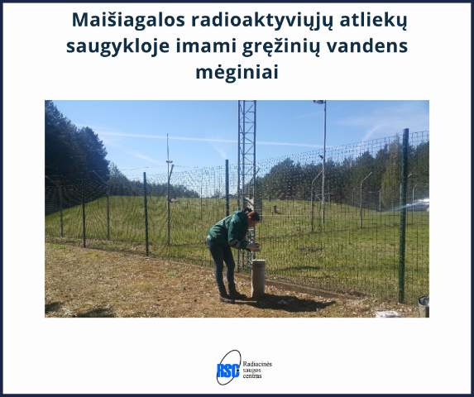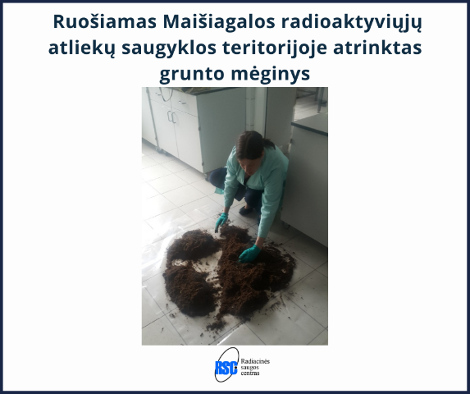

RSC, atlikdamas BEO galimo poveikio gyventojų apšvitai įvertinimą, stebi, kaip BEO objektai laikosi radionuklidų išmetimo į aplinką planuose nustatytų reikalavimų ir taip užtikrina, kad gyventojai nepatirs didesnės nei teisės aktais reglamentuotos leistinos apšvitos.

*Radiacinės saugos centras*

*Kalvarijų g. 153, Vilnius*

*LT-08352, Lietuva*

*Tel. (8 5) 236 1936*

